**Zadania – Ekspresja informacji genetycznej.**

**Zadanie 1.**

Schemat przedstawia pewien proces.

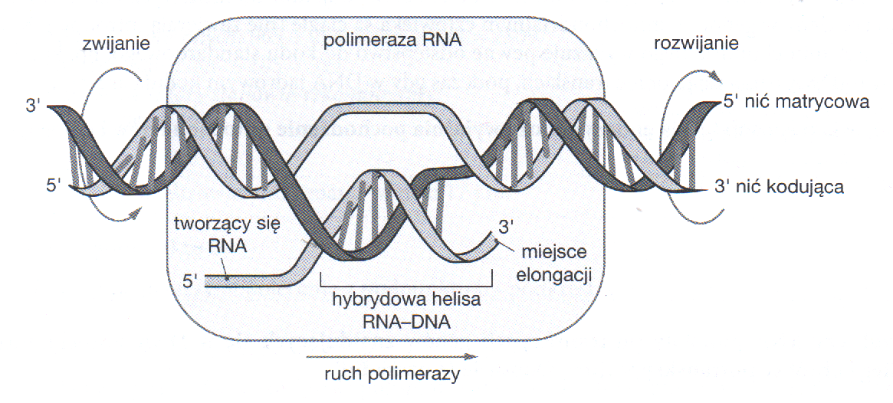

1. Podaj nazwę procesu przedstawionego na schemacie oraz nazwy miejsc, w którym zachodzi on w komórce eukariotycznej.
2. Określ, jaką rolę odgrywa w tym procesie polimeraza RNA
3. Podaj, do której z nici DNA – matrycowej czy kodującej – jest komplementarny produkt przedstawionego procesu, czyli RNA.
4. Wskaż znacznie biologiczne tego procesu.

**Zadanie 2.**

Każda nić cząsteczki kwasu nukleinowego ma koniec 3’, na którym znajduje się wolna grupa hydroksylowa cukru oraz koniec 5’ z resztą fosforanową. Polimerazy mogą dołączać nowe nukleotydy tylko do końca 3’ nici. Na rysunku przedstawiono proces transkrypcji. Strzałką oznaczono kierunek syntezy mRNA.

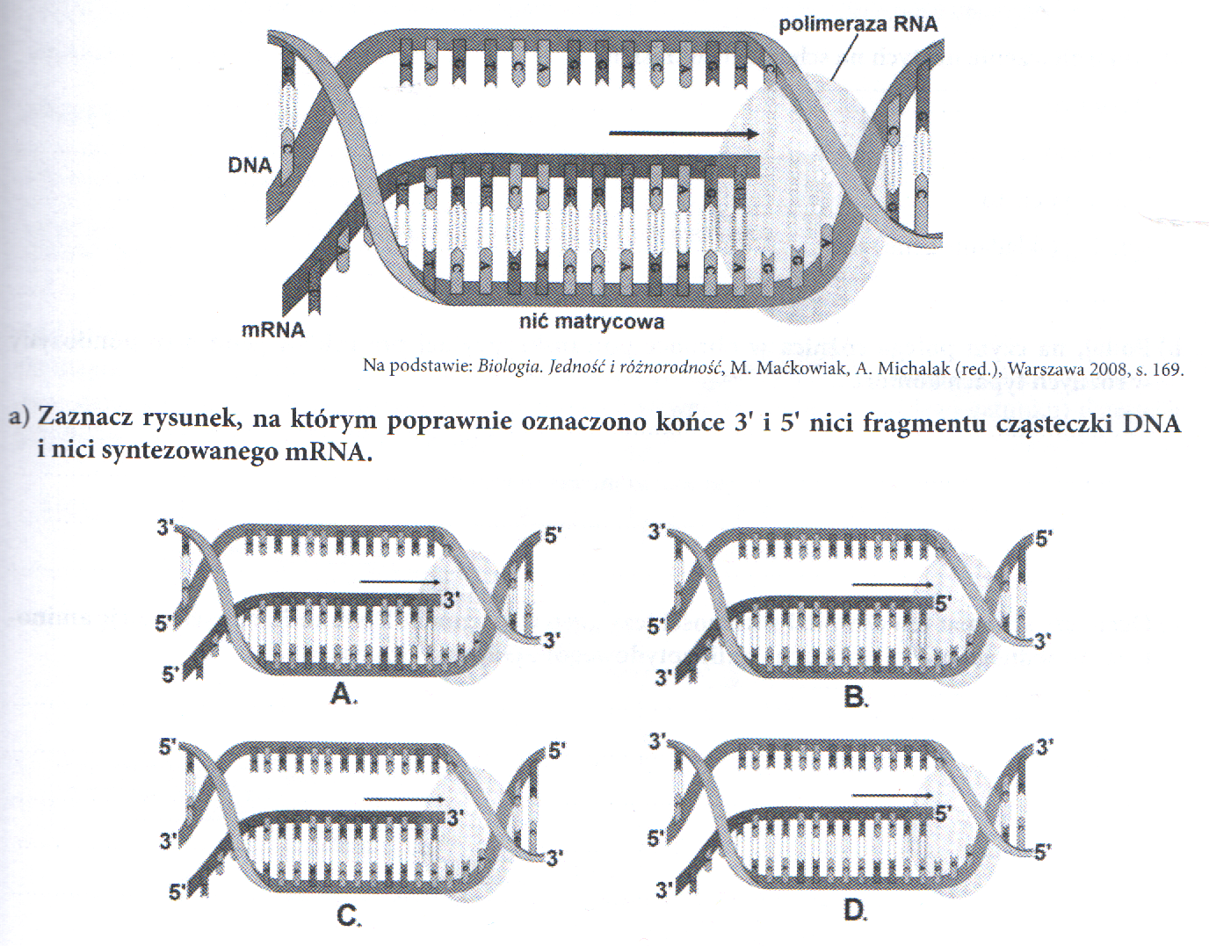

b. Określ, które z wymienionych funkcji pełni polimeraza RNA podczas procesu transkrypcji w komórkach eukariontów. Wpisz znak X w odpowiednie miejsca tabeli.

|  |  |  |
| --- | --- | --- |
| 1. | Rozplatanie cząsteczki DNA na odcinku legającym transkrypcji. |  |
| 2. | Naprawianie błędów – usuwanie niewłaściwych nukleotydów w syntezowanej nici mRNA |  |
| 3. | Wycinanie fragmentów z RNA po zakończeniu jego syntezy. |  |

**Zadanie 3.**

Schemat przedstawia efekty procesu transkrypcji i obróbki potranskrypcyjnej genu α – tropomiozyny w różnych typach komórek ciała człowieka.

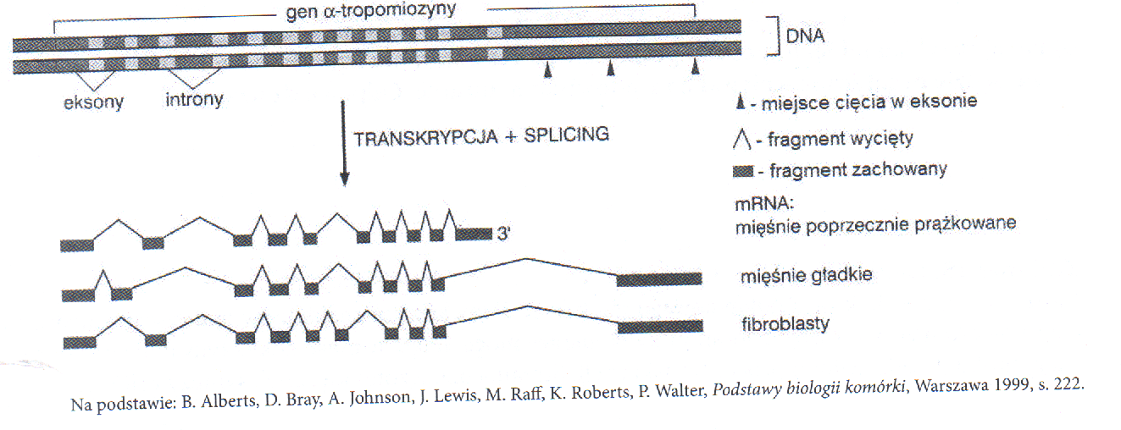

1. Podaj znaczenie użytych na schemacie określeń: eksony, introny, transkrypcja, splicing (składanie genu).
2. Podaj, na czym polega różnica w obróbce potranskrypcyjnej pre-mRNA genu α – tropomiozyny w różnych typach komórek.
3. Oceń, czy schemat ten dowodzi słuszności tezy „gen to fragment DNA kodujący sekwencję aminokwasów jednego białka (łańcuch polipeptydowego)”. Odpowiedź uzasadnij.

**Zadanie 4.**

Schemat ilustruje pewien proces.

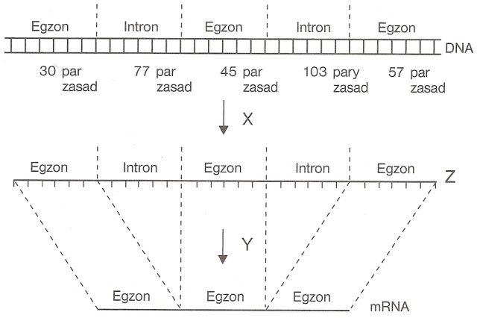

1. Rozpoznaj proces X i Y.
2. Nazwij związek Z.
3. Wyjaśnij istotę i znaczenie procesu Y.
4. Oblicz z ilu aminokwasów zbudowane będzie białko, o którym informacja zapisana jest w tych kwasach nukleinowych.

**Zadanie 5.**

Na schemacie A i B przedstawiono pewne procesy biologiczne.

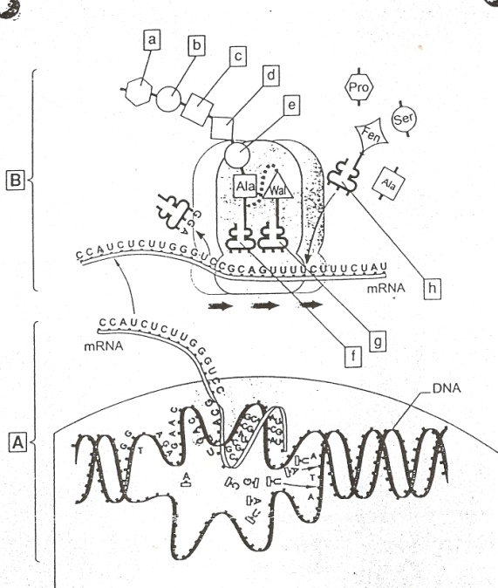

1. Nazwij procesy biochemiczne przedstawione na schematach A i B. W uzasadnieniu podaj po jednym argumencie potwierdzającym, że jest to dany proces.
2. Korzystając z tabeli kodu genetycznego, przyporządkuj odpowiednie aminokwasy literom a-e.
3. Wpisz odpowiednie antykodony w miejsca oznaczone literami f, g, h.
4. Określ funkcje jaką w tych procesach pełnią: mRNA, rybosom.

**Zadanie 6.**

1. Odczytując właściwe sekwencje w mRNA i korzystając z tabeli kodu genetycznego, przyporządkuj odpowiednie aminokwasy 4 kolejnym zaznaczonym na schemacie cząsteczkom tRNA.
2. Określ rolę cząsteczki tRNA w procesie biosyntezy białka.
3. Uporządkuj poniższe sformułowania tak, żeby odzwierciedlały właściwą kolejność przemian prowadzących do wytworzenia białka:
4. Transport aminokwasów (przez cząsteczki tRNA) do rybosomów.
5. Łączenie się cząsteczek mRNA z rybosomami.
6. Łączenie się aminokwasów (dostarczonych do rybosomów) w polipeptydy tworzące cząsteczki białka.
7. Transkrypcja informacji genetycznej z DNA na RNA.

Na schemacie przedstawiono proces translacji.





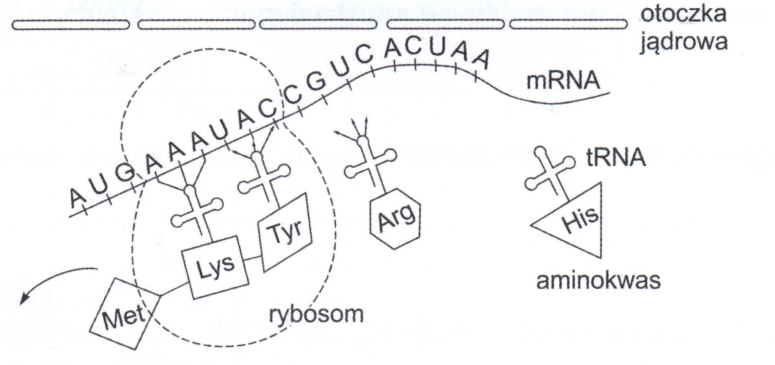

**Zadanie 7.**

Na schematach przedstawiono biosyntezę białka w komórkach prokariotycznych(P) i eukariotycznych (E).

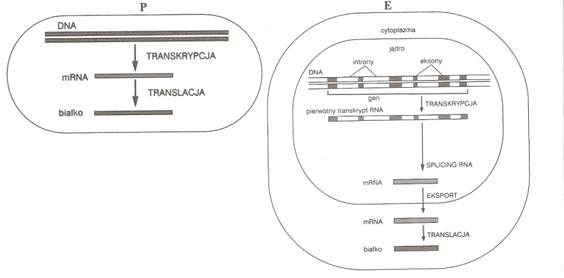

1. Na podstawie schematów podaj, gdzie odbywa się transkrypcja i translacja w komórce prokariotycznej, a gdzie w komórce eukariotycznej.
2. Określ, czym różni się pierwotny transkrypt RNA Eukaryota od mRNA Procaryota.
3. Wyjaśnij, na czym polega redagowanie RNA u Eukaryota i jakie jest jego znaczenie.

